
Об утверждении регламентов государственных услуг в области архитектуры и градостроительства
Постановление областного акимата Атырауской области от 16 мая 2014 года № 143. Зарегистрировано Департаментом юстиции Атырауской области 18 июня 2014 года № 2935. Утратило силу постановлением областного акимата Атырауской области от 10 июля 2015 года № 207
Сноска. Утратило силу постановлением областного акимата Атырауской области от 10.07.2015 № 207 (вводится в действие по истечении десяти календарных дней после дня его первого официального опубликования).
Примечание РЦПИ.
В тексте документа сохранена пунктуация и орфография оригинала.
В соответствии c пунктом 3 статьи 16 Закона Республики Казахстан от 15 апреля 2013 года "О государственных услугах" акимат Атырауской области ПОСТАНОВЛЯЕТ:
Утвердить:
1) регламент государственной услуги "Выдача архитектурно-планировочного задания" согласно приложению 1 к настоящему постановлению;
2) регламент государственной услуги "Выдача справки по определению адреса объектов недвижимости на территории Республики Казахстан" согласно приложению 2 к настоящему постановлению;
3) регламент государственной услуги "Выдача решения на реконструкцию (перепланировку, переоборудование) помещений (отдельных частей) существующих зданий, не связанных с изменением несущих и ограждающих конструкций, инженерных систем и оборудования" согласно приложению 3 к настоящему постановлению.
2. Контроль за исполнением настоящего постановления возложить на Шакимова Т.А. - заместителя акима Атырауской области.
3. Настоящее постановление вводится в действие по истечении десяти календарных дней после дня его первого официального опубликования, но не ранее введения в действие постановления Правительства Республики Казахстан от 13 марта 2014 года № 237 "Об утверждении стандартов государственных услуг "Выдача справки по определению адреса объектов недвижимости на территории Республики Казахстан", "Выдача архитектурно-планировочного задания" и "Выдача решения на реконструкцию (перепланировку, переоборудование) помещений (отдельных частей) существующих зданий, не связанных с изменением несущих и ограждающих конструкций, инженерных систем и оборудования".
Аким области | Б. Измухамбетов

Приложение 1 к постановлению акимата Атырауской области
от 16 мая 2014 года № 143
Утвержден постановлением акимата Атырауской области от 16 мая 2014 года № 143
Регламент государственной услуги "Выдача архитектурно-планировочного задания"
1. Общие положения
1. Государственная услуга "Выдача архитектурно-планировочного задания" (далее – государственная услуга) оказывается отделами архитектуры и градостроительства города Атырау и районов (далее - услугодатель).
Прием документов и выдача результатов оказания государственной услуги осуществляются через:
1) канцелярию услугодателя.
2) Республиканское государственное предприятие "Центр обслуживания населения" Комитета по контролю автоматизации государственных услуг и координации деятельности центров обслуживания населения Министерства транспорта и коммуникаций Республики Казахстан (далее – ЦОН).
2. Форма оказания государственной услуги: бумажная.
3. Результат оказания государственной услуги - справка с архитектурно-планировочным заданием (далее - АПЗ) и технических условий на подключение к источникам инженерного и коммунального обеспечения (если есть необходимость в их получении), с указанием регистрационного кода на бумажном носителе согласно приложению 1 к Стандарту государственной услуги, утвержденного постановлением Правительства Республики Казахстан от 13 марта 2014 года № 237 "Об утверждении стандартов государственных услуг "Выдача справки по определению адреса объектов недвижимости на территории Республики Казахстан", "Выдача архитектурно-планировочного задания", "Выдача решения на реконструкцию (перепланировку, переоборудование) помещений (отдельных частей) существующих зданий, не связанных с изменением несущих и ограждающих конструкций, инженерных систем и оборудования" (далее – Стандарт).
Форма предоставления результата оказания государственной услуги: бумажная.
2. Описание порядка действий структурных подразделений (работников) услугодателя в процессе оказания государственной услуги
4. Основанием порядка начала процедуры (действия) по оказанию государственной услуги является заявление по форме, согласно приложению 2 к Стандарту.
5. Этапы оказания государственной услуги:
1) работник канцелярии услугодателя регистрирует поступившие документы, определенных в пункте 9 Стандарта, передает руководителю в течении 30 (тридцати) минут;
2) руководитель осуществляет ознакомление с поступившими документами и отправляет специалисту на исполнение в течении 30 (тридцати) минут;
3) специалист рассматривает поступившие документы, готовит результат государственной услуги и направляет на подпись руководителю - 8 (восемь) рабочих дней;
для следующих объектов строительства 15 (пятнадцать) рабочих дней:
производственные предприятия, вырабатывающие электрическую и тепловую энергию;
горнодобывающие и обогатительные производственные предприятия;
производственные предприятия черной и цветной металлургии, машиностроительной промышленности;
гидротехнические и селезащитные сооружения (дамбы, плотины), обеспечивающие безопасность населенных пунктов и территорий;
линейные сооружения, расположенные за пределами границ населенных пунктов:
магистральные трубопроводы (нефте-, газопровод и т.д.) с объектами их обслуживания;
высоковольтные линии электропередач и волоконно-оптические линии связи;
железные дороги с объектами их обслуживания;
автомобильные дороги общего пользования, отнесенные к республиканской сети, включая мосты, мостовые переходы, тоннели, многоуровневые развязки;
для следующих объектов строительства 3 (три) рабочих дней:
на разработку проекта реконструкции (перепланировки, переоборудования) помещений (отдельных частей) существующих зданий не связанных с изменением несущих и ограждающих конструкций, инженерных систем и оборудования, осуществляемые в существующих границах земельного участка (территории, трассы);
4) руководитель подписывает результат государственной услуги и направляет в канцелярию в течении 30 (тридцати) минут;
5) работник канцелярии услугодателя регистрирует и направляет результат государственной услуги в ЦОН для выдачи услугополучателю в течении 30 (тридцати) минут.
3. Описание порядка взаимодействия структурных подразделений (работников) услугодателя в процессе оказания государственной услуги
6. В процессе оказания государственной услуги задействованы следующие структурно-функциональные единицы (далее - СФЕ):
работник канцелярии услугодателя;
руководитель;
специалист.
7. Описание последовательности процедур (действий) между структурными подразделениями (работниками) приведено в приложении 1, описание бизнес-процессов оказания государственной услуги приведено в приложении 3 к настоящему регламенту.
4. Описание порядка взаимодействия с центром обслуживания населения и (или) иными услугодателями, а также порядка использования информационных систем в процессе оказания государственной услуги
8. Пошаговые действия и решение по оказанию государственной услуги (диаграмма функционального взаимодействия при оказании государственной услуги через ЦОН приведена в приложении 2 к настоящему регламенту) через ЦОН:
1) процесс 1 – работник ЦОНа принимает от услугодателя необходимые документы, указанные в пункте 9 Стандарта, в случае предоставления неполного пакета документов, выдает расписку об отказе в их принятии в течении 30 (тридцати) минут;
2) процесс 2 – если документы полные, работник ЦОНа регистрирует заявление, выдает расписку услугополучателю в течении 15 (пятнадцать) минут;
3) процесс 3 - работник ЦОН представляет принятые документы в накопительный сектор ЦОНа и вводит данные в информационную систему ЦОНа в течении 30 (тридцати) минут;
4) процесс 4 – накопительный сектор собирает документы, составляет реестр и в течение одного рабочего дня направляет документы через курьера ЦОНа в канцелярию услугодателя;
5) процесс 5 – содержание каждой процедуры (действия), услугодателя приведены в пункте 5 настоящего регламента;
6) процесс 6 – работник сектора сбора информаций ЦОНа с помощью сканерного штрих-кода отмечает полученные документы от услугодателя в информационную систему ЦОНа в течении 30 (тридцати) минут;
7) процесс 7 – работник, осуществляющий выдачу готовых документов, выдает услугополучателю результат государственной услуги. В случае неявки услугополучателя за результатом услуги в течении одного месяца ЦОН направляет результат в архив ЦОНа.
Приложение 1 к регламенту государственной услуги "Выдача архитектурно-планировочного задания"
Описание последовательности процедур (действий) между структурными подразделениями (работниками)

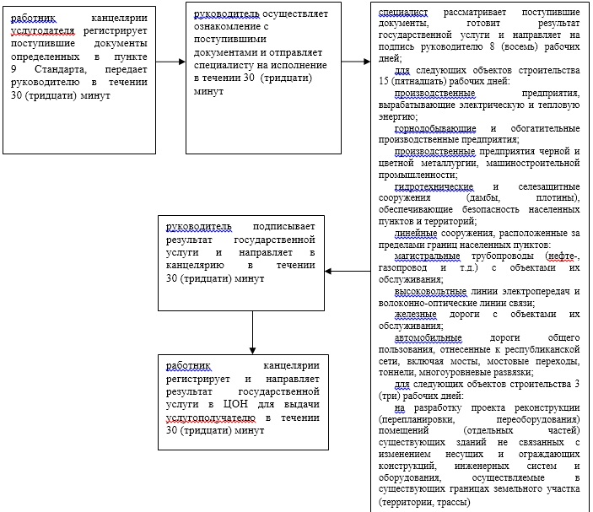

Приложение 2 к регламенту государственной услуги "Выдача архитектурно-планировочного задания"
Диаграмма функционального взаимодействия при оказании государственной услуги через ЦОН

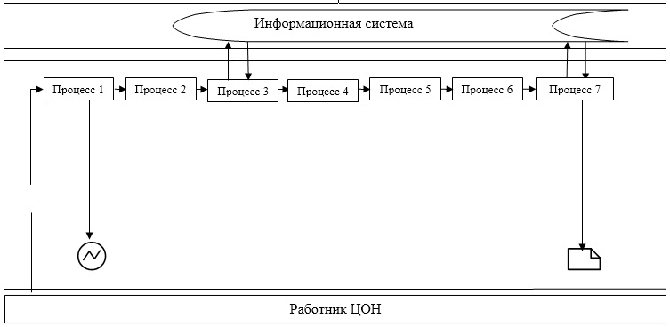

Таблица. Условные обозначения

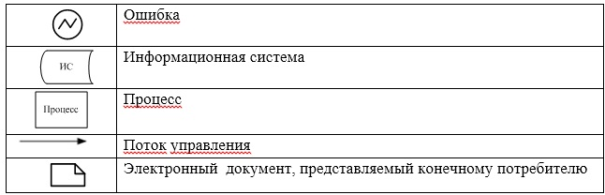

Приложение 3 к регламенту государственной услуги "Выдача архитектурно-планировочного задания"
Справочник бизнес-процессов оказания государственной услуги "Выдача архитектурно-планировочного задания"

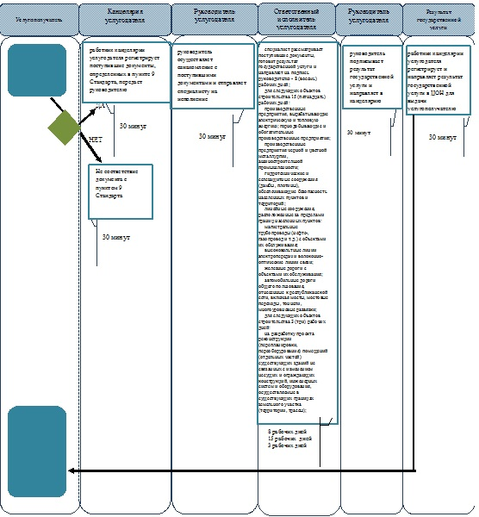
*СФЕ - структурно-функциональная единица: взаимодействие структурных подразделений (работников) услугодателя, центра обслуживания населения, веб-портала "электронного правительства";
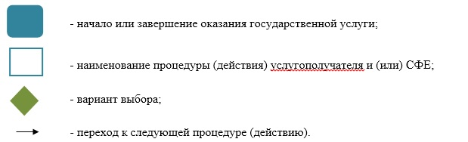

Приложение 2 к постановлению акимата Атырауской области от 16 мая 2014 года № 143
Утвержден постановлением акимата Атырауской области от 16 мая 2014 года № 143
Регламент государственной услуги "Выдача справки по определению адреса объектов недвижимости на территории Республики Казахстан"
1. Общие положения
1. Государственная услуга "Выдача справки по определению адреса объектов недвижимости на территории Республики Казахстан" (далее – государственная услуга) оказывается отделами архитектуры и градостроительства города Атырау и районов (далее - услугодатель).
Прием документов и выдача результата оказания государственной услуги осуществляются через:
1) Республиканское государственное предприятие "Центр обслуживания населения" Комитета по контролю автоматизации государственных услуг и координации деятельности центров обслуживания населения Министерства транспорта и коммуникаций Республики Казахстан (далее – ЦОН);
2) веб-портал "электронного правительства" www.egov.kz (далее – портал).
2. Форма оказания государственной услуги: электронная (частично автоматизированная) и (или) бумажная.
3. Результатом оказания государственной услуги является - одна из следующих справок: по уточнению, присвоению, упразднению адресов объекта недвижимости с указанием регистрационного кода адреса по форме согласно приложению 1 к Стандарту государственной услуги, утвержденного постановлением Правительства Республики Казахстан от 13 марта 2014 года № 237 "Об утверждении стандартов государственных услуг "Выдача справки по определению адреса объектов недвижимости на территории Республики Казахстан", "Выдача архитектурно-планировочного задания", "Выдача решения на реконструкцию (перепланировку, переоборудование) помещений (отдельных частей) существующих зданий, не связанных с изменением несущих и ограждающих конструкций, инженерных систем и оборудования" (далее – Стандарт).
Форма предоставления результата оказания государственной услуги: электронная и (или) бумажная.
2. Описание порядка действий структурных подразделений (работников) услугодателя в процессе оказания государственной услуги
4. Основанием порядка начала процедуры (действия) по оказанию государственной услуги является заявление на бумажном носителе по форме, согласно приложению 2 к Стандарту или заявление в форме электронного запроса.
5. Этапы оказания государственной услуги:
1) работник канцелярии услугодателя регистрирует поступившие документы, определенных в пункте 9 Стандарта, передает руководителю в течении 30 (тридцати) минут;
2) руководитель осуществляет ознакомление с поступившими документами и отправляет специалисту на исполнение в течении 30 (тридцати) минут;
3) специалист рассматривает поступившие документы, готовит результат государственной услуги и направляет на подпись руководителю в течении 3 (трех) рабочих дней - при отсутствии архивных сведений об изменении адреса объекта недвижимости в информационной системе "Адресный регистр";
при присвоении или упразднении адреса объекта недвижимости, с выездом на место нахождения недвижимости и с обязательной регистрацией его в информационной системе "Адресный регистр" с указанием регистрационного кода адреса – 7 (семь) рабочих дней;
4) руководитель подписывает результат государственной услуги и направляет в канцелярию в течении 30 (тридцати) минут;
5) работник канцелярии услугодателя регистрирует и передает результат государственной услуги в ЦОН для выдачи услугополучателю в течении 30 (тридцати) минут.
3. Описание порядка взаимодействия структурных подразделений (работников) услугодателя в процессе оказания государственной услуги
6. В процессе оказания государственной услуги задействованы следующие структурно-функциональные единицы (далее - СФЕ):
работник канцелярии услугодателя;
руководитель;
специалист.
7. Описание последовательности процедур (действий) между структурными подразделениями (работниками) приведено в приложении 1, описание бизнес-процессов оказания государственной услуги приведено в приложении 3 к настоящему регламенту.
4. Описание порядка взаимодействия с центром обслуживания населения и (или) иными услугодателями, а также порядка использования информационных систем в процессе оказания государственной услуги
8. Пошаговые действия и решения по оказанию государственной услуги (диаграмма № 1 функционального взаимодействия при оказании государственной услуги через ЦОН приведена в приложении 2 к настоящему регламенту) через ЦОН:
1) процесс 1 – работник ЦОН принимает от услугополучателя необходимые документы, указанные в пункте 9 Стандарта в течении 30 (тридцати) минут;
2) процесс 2 - работник ЦОН сверяет подлинность оригиналов документов со сведениями, представленными из государственных информационных систем государственных органов, после чего возвращает оригиналы услугополучателю, в течении 15 (пятнадцати) минут;
3) процесс 3 – работник ЦОН регистрирует заявление и в течение двадцати минут выдает результат государственной услуги.
9. Пошаговые действия и решения по оказанию государственной услуги (диаграмма № 2 функционального взаимодействия при оказании государственной услуги через портал приведена в согласно приложению 2 к настоящему регламенту) через портал:
1) услугополучатель осуществляет регистрацию на портале с помощью индивидуального идентификационного номера (далее – ИИН) и бизнес-идентификационного номера (далее – БИН), а также пароля (осуществляется для незарегистрированных услугополучателей на портале);
2) процесс 1 – процесс ввода услугополучателем ИИН/БИН и пароля (процесс авторизации) на портале для получения государственной услуги;
3) условие 1 – проверка на портале подлинности данных о зарегистрированном услугополучателе через ИИН/БИН и пароль;
4) процесс 2 – формирование порталом сообщения об отказе в авторизации в связи с имеющимися нарушениями в данных услугополучателя;
5) процесс 3 – выбор услугополучателем государственной услуги, вывод на экран формы запроса для оказания услуги и заполнение услугополучателем формы (ввод данных) с учетом ее структуры и форматных требований, прикрепление к форме запроса необходимых копий документов в электронном виде, указанных в пункте 9 Стандарта, а также выбор услугополучателем регистрационного свидетельства электронного цифрового подписи (далее - ЭЦП) для удостоверения (подписания) запроса;
6) условие 2 – проверка на портале срока действия регистрационного свидетельства ЭЦП и отсутствия в списке отозванных (аннулированных) регистрационных свидетельств, а также соответствия идентификационных данных (между ИИН/БИН указанным в запросе и ИИН/БИН указанным в регистрационном свидетельстве ЭЦП);
7) процесс 4 – формирование сообщения об отказе в запрашиваемой услуге в связи с не подтверждением подлинности ЭЦП услугополучателя;
8) процесс 5 – направление электронного документа (запроса услугополучателя) удостоверенного (подписанного) ЭЦП услугополучателя через шлюз "электронного правительства" (далее – ШЭП) в автоматизированном рабочем месте региональный шлюз "электронного правительства" (далее – АРМ РШЭП) для обработки запроса услугодателем;
9) условие 3 – проверка услугодателем соответствия приложенных услугополучателем документов, указанных в пункте 9 Стандарта и основаниям для оказания услуги;
10) процесс 6 – получение услугополучателем результата государственной услуги (уведомление в форме электронного документа) с формированным порталом. Электронный документ формируется с использованием ЭЦП уполномоченного лица услугодателя.
11) процесс 7 – работник, осуществляющий выдачу готовых документов, выдает услугополучателю результат государственной услуги. В случае неявки услугополучателя за результатом услуги в течении одного месяца ЦОН направляет результат в архив ЦОНа.
Приложение 1 к регламенту государственной услуги "Выдача справки по определению адреса объектов недвижимости на территории Республики Казахстан"
Описание последовательности процедур (действий) между структурными подразделениями (работниками)

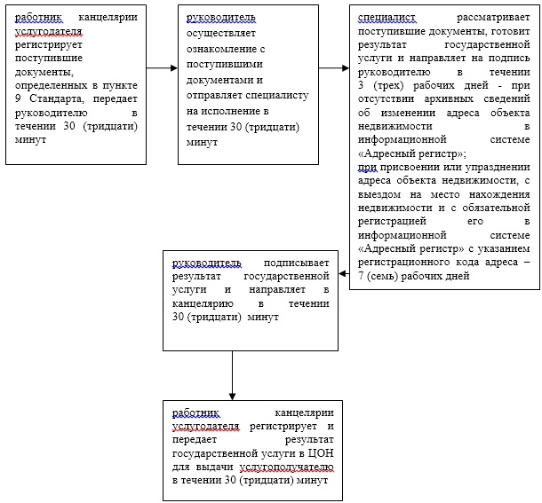

Приложение 2 к регламенту государственной услуги "Выдача справки по определению адреса объектов недвижимости на территории Республики Казахстан"
Диаграмма № 1 функционального взаимодействия при оказании государственной услуги через ЦОН

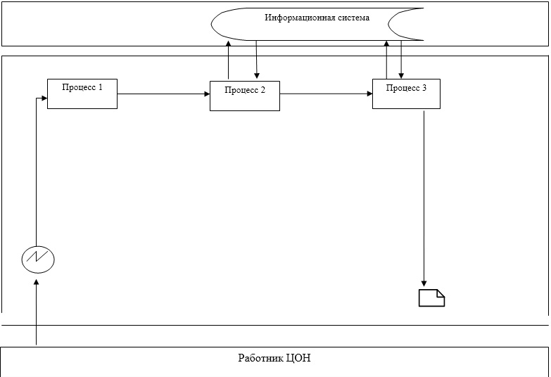

Диаграмма № 2 функционального взаимодействия при оказании государственной услуги через портал

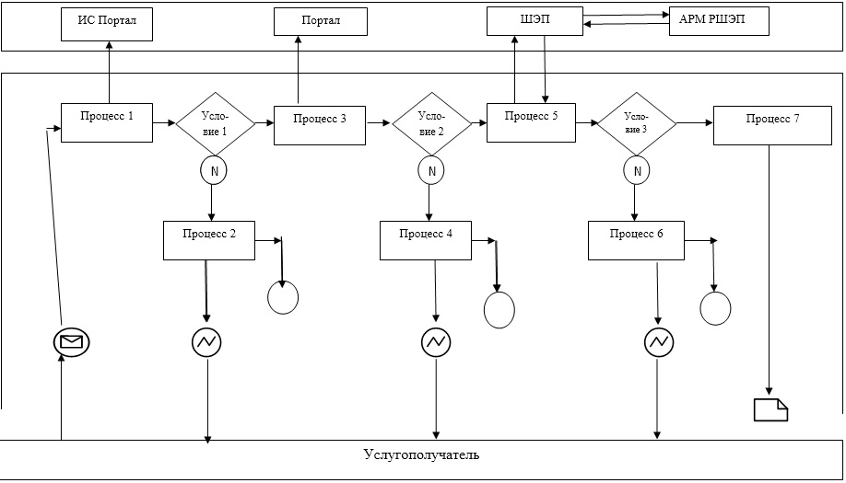

Таблица. Условные обозначения

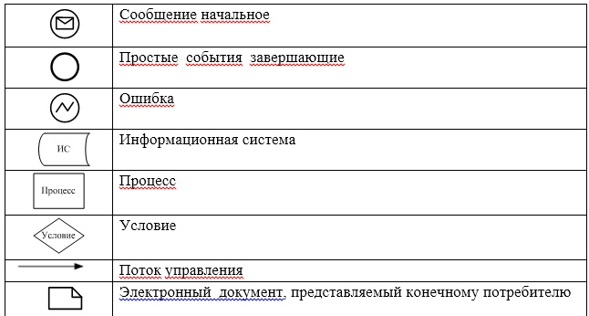

Приложение 3 к регламенту государственной услуги "Выдача справки по определению адреса объектов недвижимости на территории Республики Казахстан"
Справочник
бизнес-процессов оказания государственной услуги
"Выдача справки по определению адреса объектов недвижимости на территории Республики Казахстан"

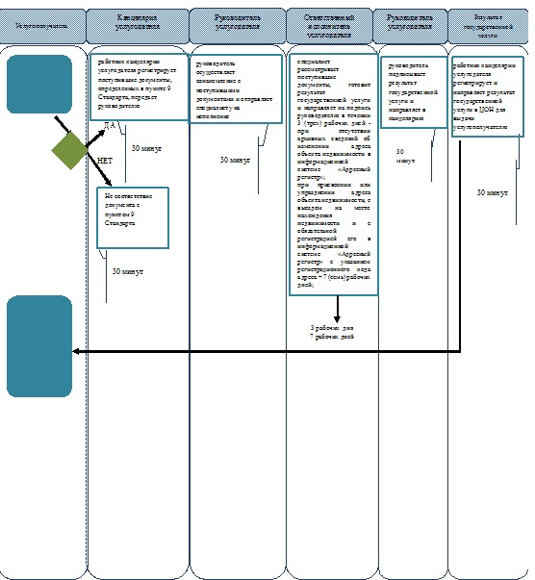
*СФЕ - структурно-функциональная единица: взаимодействие структурных подразделений (работников) услугодателя, центра обслуживания населения, веб-портала "электронного правительства";
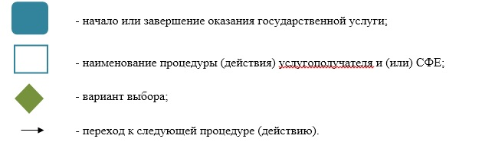

Приложение 3 к постановлению акимата Атырауской области от 16 мая 2014 года № 143
Утвержден постановлением акимата Атырауской области от 16 мая 2014 года № 143
Регламент государственной услуги "Выдача решения на реконструкцию (перепланировку, переоборудование) помещений (отдельных частей) существующих зданий, не связанных с изменением несущих и ограждающих конструкций, инженерных систем и оборудования"
1. Общие положения
1. Государственная услуга "Выдача решения на реконструкцию (перепланировку, переоборудование) помещений (отдельных частей) существующих зданий, не связанных с изменением несущих и ограждающих конструкций, инженерных систем и оборудования" (далее – государственная услуга) оказывается отделами архитектуры и градостроительства города Атырау и районов (далее - услугодатель).
Прием документов и выдача результата оказания государственной услуги осуществляются через канцелярию услугодателя.
2. Форма оказываемой государственной услуги: бумажная.
3. Результат оказания государственной услуги – решение услугодателя на реконструкцию (перепланировку, переоборудование) помещений (отдельных частей) существующих зданий, не связанных с изменением несущих и ограждающих конструкций, инженерных систем и оборудования.
Форма предоставления результата оказания государственной услуги: бумажная.
2. Описание порядка действий структурных подразделений (работников) услугодателя в процессе оказания государственной услуги
4. Основанием порядка начала процедуры (действия) по оказанию государственной услуги является заявление по форме, согласно приложению к Стандарту государственной услуги, утвержденного постановлением Правительства Республики Казахстан от 13 марта 2014 года № 237 "Об утверждении стандартов государственных услуг "Выдача справки по определению адреса объектов недвижимости на территории Республики Казахстан", "Выдача архитектурно-планировочного задания" и "Выдача решения на реконструкцию (перепланировку, переоборудование) помещений (отдельных частей) существующих зданий, не связанных с изменением несущих и ограждающих конструкций, инженерных систем и оборудования" (далее – Стандарт).
5. Этапы оказания государственной услуги:
1) работник канцелярии услугодателя регистрирует поступившие документы, определенных в пункте 9 Стандарта, передает руководителю в течении 30 (тридцати) минут;
2) руководитель осуществляет ознакомление с поступившими документами и отправляет специалисту на исполнение в течении 30 (тридцати) минут;
3) специалист рассматривает поступившие документы, готовит результат государственной услуги и направляет на подпись руководителю в течении 30 (тридцати) календарных дней;
4) руководитель подписывает результат государственной услуги и направляет в канцелярию в течении 30 (тридцати) минут;
5) работник канцелярии услугодателя регистрирует и передает результат государственной услуги в услугополучателю в течении 30 (тридцати) минут.
3. Описание порядка взаимодействия структурных подразделений (работников) услугодателя в процессе оказания государственной услуги
6. В процессе оказания государственной услуги задействованы следующие структурно-функциональные единицы (далее - СФЕ):
работник канцелярии услугодателя;
руководитель;
специалист.
7. Описание последовательности процедур (действий) между структурными подразделениями (работниками) приведено в приложении 1, описание бизнес-процессов оказания государственной услуги приведено в приложении 2 к настоящему регламенту.
Приложение 1 к регламенту государственной услуги "Выдача решения на реконструкцию (перепланировку, переоборудование) помещений (отдельных частей) существующих зданий, не связанных с изменением несущих и ограждающих конструкций, инженерных систем и оборудования"
Описание последовательности процедур (действий) между структурными подразделениями (работниками)

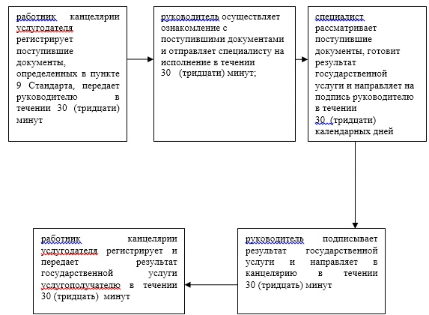

Приложение 2 к регламенту государственной услуги "Выдача решения на реконструкцию (перепланировку, переоборудование) помещений (отдельных частей) существующих зданий, не связанных с изменением несущих и ограждающих конструкций, инженерных систем и оборудования"
Справочник
бизнес-процессов оказания государственной услуги
"Выдача решения на реконструкцию (перепланировку, переоборудование) помещений (отдельных частей) существующих зданий, не связанных с изменением несущих и ограждающих конструкций, инженерных систем и оборудования"

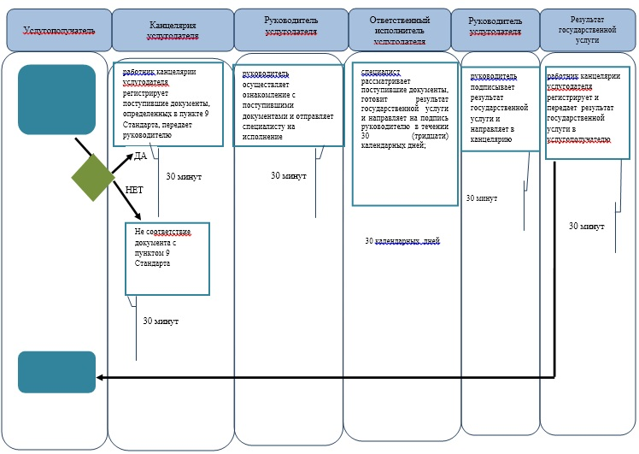
*СФЕ - структурно - функциональная единица: взаимодействие структурных подразделений (работников) услугодателя, центра обслуживания населения, веб-портала "электронного правительства";
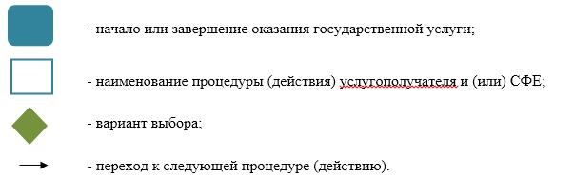

© 2012. РГП на ПХВ «Институт законодательства и правовой информации Республики Казахстан» Министерства юстиции Республики Казахстан

